**Koncert moderuje** Mgr. Alice Bubancová

**Sbor řídí** Martina Monczková

**Hudební doprovody**

MgA.Eliška Jonštová

Šárka Podobová

**Spoluúčinkují žáci:**

Marie Hejmalová, Viktorie Eliášová, Lukáš Vrána

ze třídy Mgr. Alice Bubancové

Jakub Kaša

ze třídy Petra Bubance

***ABSOLVENTŮM PŘEJEME***

***MNOHO ŠTĚSTÍ***

***A PŘÍTOMNÝM POSLUCHAČŮM***

***DĚKUJEME ZA NÁVŠTĚVU***

**Základní škola a Základní umělecká škola Petřvald Školní 246 p. o.**

**pořádá**

**Absolventský koncert**

**23. května 2024 v 16:30 hod. sál ZUŠ Petřvald**

 účinkují

absolventi

ze třídy Mgr. Alice Bubancové, Martiny Monczkové

a Petra Bubance

a hosté z pěvecké třídy Martiny Monczkové

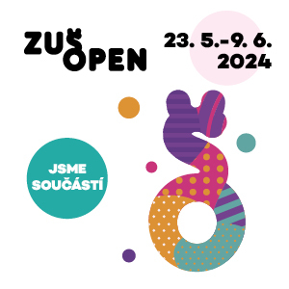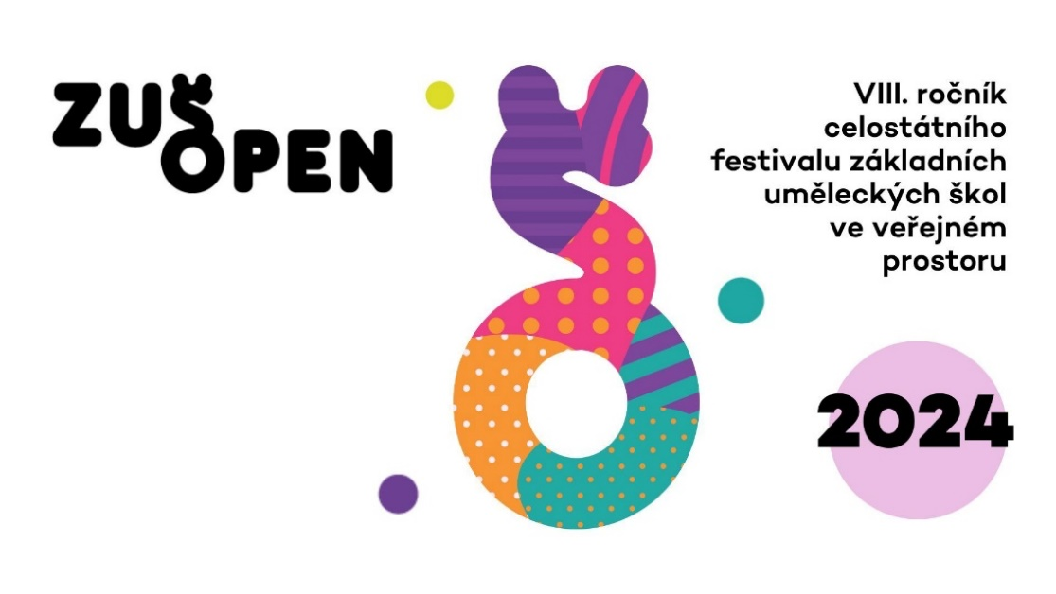

Pod záštitou ministra kultury Mgr. Martina Baxy, ministra školství doc. PhDr. Mikuláše Beka, PhD

a hejtmana Moravskoslezského kraje Ing. Josefa Bělici, MBA

**PROGRAM**

J. Uhlíř – Z. Svěrák: ***Strašidýlko Emílek*** žáci pěveckého oddělení

J. Uhlíř – Z. Svěrák**: *Chválím tě, země má*** žáci pěveckého oddělení

Vanesa Bělicová, Melissa Čintalová, Marie Čondáková, Michal Dadok, Matěj Filzák,

Lukáš Hřib, Jakub Pálinkáš, Matěj Roman, Juliet Sergi, Aleš Svrčina,

Kristýna Večerková,

Radka Czujková, Anna Hejmalová, Amálie Píšalová, Hana Hrabovská,

Renata Jurošková, Nela Mlčúchová, Karolína Stankušová

***Jaroslav Zborovský***

absolvent 7. ročníku I. stupně ne hře na zobcovou flétnu ze třídy Petra Bubance

B. Marcello ***Sonáta d moll*** – ***Adagio***, ***Allegro***

***Radka Czujková***

absolventka 7. ročníku I. stupně ve sborovém zpěvu ze třídy Martiny Monczkové

R. Rodgers: ***DOREMI*** žáci pěveckého oddělení

Radka Czujková, Anna Hejmalová, Amálie Píšalová, Hana Hrabovská,

Renata Jurošková, Nela Mlčúchová, Karolína Stankušová

***Filip Pěgřím***

absolvent 4. ročníku II. stupně ne hře na zobcovou flétnu ze třídy Mgr. Alice Bubancové

B. Marcello ***Sonáta F dur – Largo***, ***Allegro***

***Iva Grossmannová***

absolventka 7. ročníku I. stupně ne hře na saxofon ze třídy Petra Bubance

. P. Harvey ***Caprice Anglais***

***Karolína Stankušová***

absolvent 7. ročníku I. stupně ne hře na příčnou flétnu ze třídy Mgr. Alice Bubancové

J. Mouquet ***Pan et les bergers***

Anonym:***Greensleeves to a Ground***  **Jaroslav Zborovský**

Two Steps From Hell: ***Black Heart***  **Filip Pěgřím**

**Václav Rusoň j. h. klavír**

L. Ostransky: ***Introduction and Rondo*** **Iva Grossmannová**

G. F. Händel: ***Vodní hudba – Air, Bourrée, Hornpipe*** kvartet zobc. fléten

Marie Hejmalová

Filip Pěgřím

Jaroslav Zborovský

Alice Bubancová

J. Hook: ***Sonáta F dur – Allegretto*** trio příčných fléten

Viktorie Eliášová

Karolína Stankušová

Lukáš Vrána

Mexická lidová: ***Un poquito cantas*** žáci pěveckého oddělení

Radka Czujková, Anna Hejmalová, Amálie Píšalová, Hana Hrabovská,

Renata Jurošková, Nela Mlčúchová, Karolína Stankušová

J. Revaux/C. Francois: ***My Way*** saxofonové duo

Iva Grossmannová

Jakub Kaša